

Cahier des charges

Jalert





***Présentation***

***Contexte :***

Dans le cadre de mon activité au sein de la société Sap2i, j’ai dû réaliser un module d’une application développée par ma société d’accueil Sap2i. Cette application intitulée « Jalert », est une application de gestion d’astreinte brevetée.

***Les Objectifs :***

L’objectif de l’application est de pouvoir être déployée sur un Raspberry Pi, l’application doit dialoguer avec la supervision industrielle de l’organisation et rapatrier les messages d’erreurs de machines d’une ligne de production et pouvoir informer le personnel technique d’astreinte par message sur leurs téléphones d’entreprise du problème survenu.

***Mes tâches :***

La tâche qui m’a été confiée est de réaliser la partie gestion d’astreinte et gestion du personnel. L’application doit pouvoir créer des utilisateurs ainsi que des groupes d’utilisateurs. Elle doit également pouvoir programmer leurs semaines d’astreinte et ce pour chaque groupe d’utilisateurs. L’application doit pouvoir aussi créer des semaines d’astreinte « type », c’est-à-dire un modèle type de semaine d’astreinte directement applicable à une semaine.

***Schéma Modèle Relationnel Base de Données***

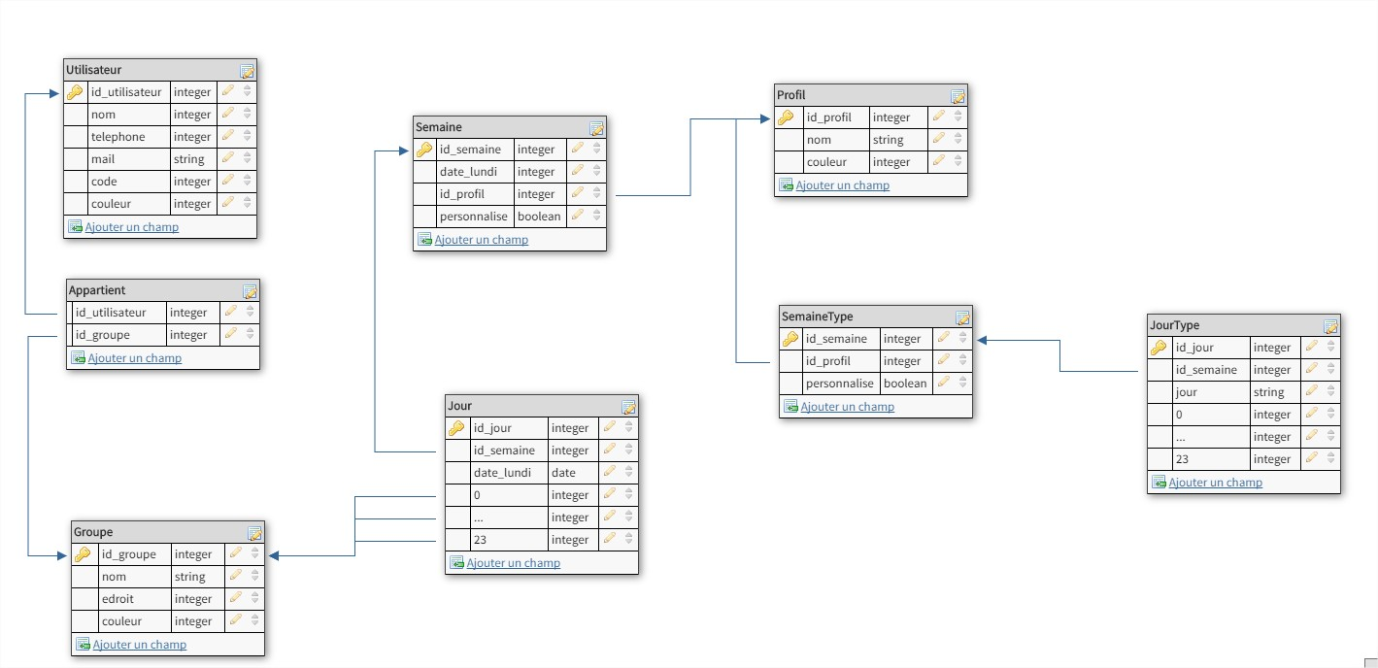

***Fonctionnement de l’application***

***Onglet : Utilisateur***

***Action : Création des utilisateurs***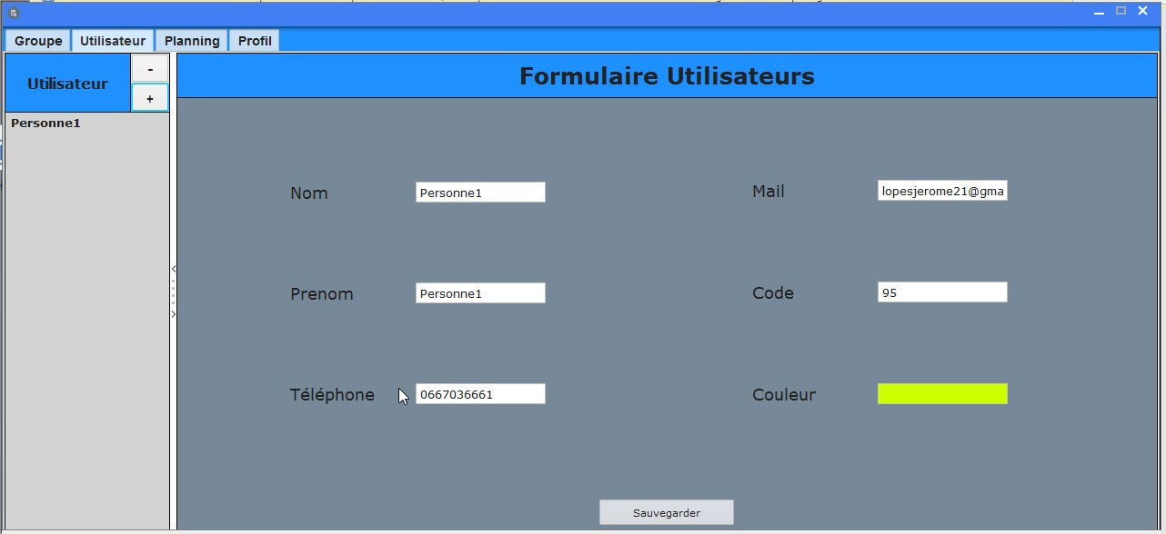

***Onglet : Groupe***

***Action : Création des groupes***

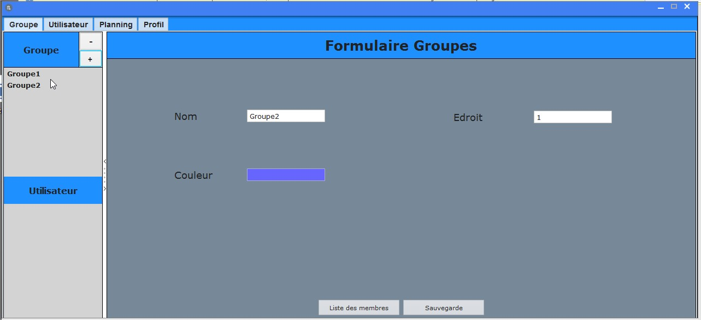

***Onglet : Planning***

***Action : Création des plannings d’astreinte***

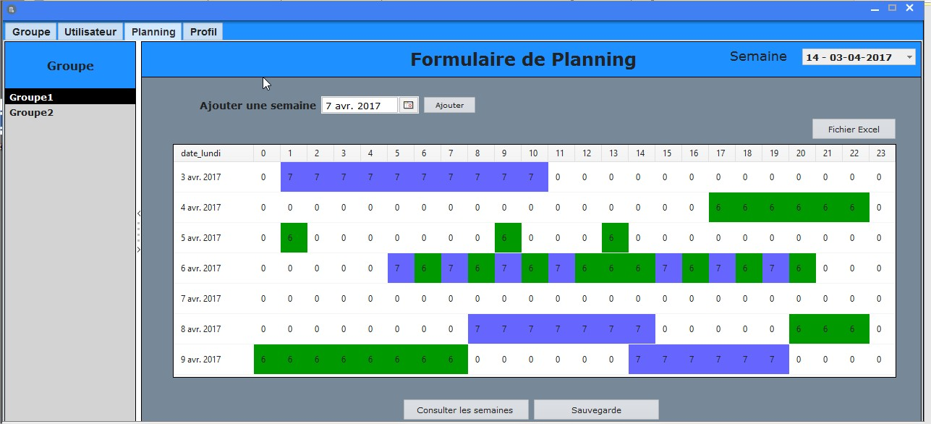

***Onglet : Profil***

***Action : Création d’un profil***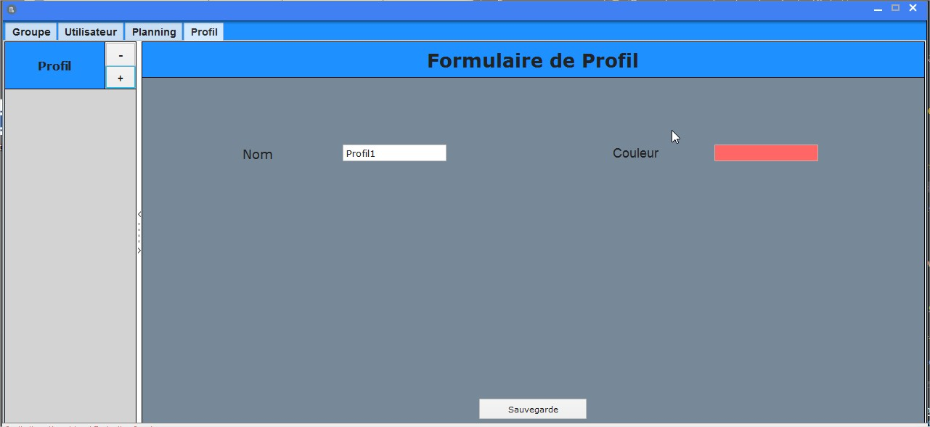

***Onglet : Profil***

***Action : Paramétrage d’un profil d’astreinte***

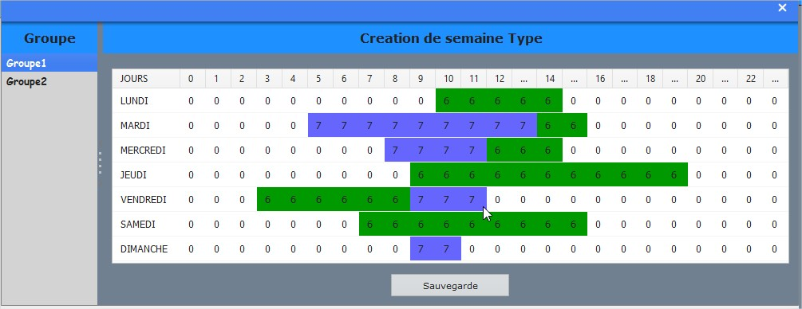

***Onglet : Configuration Semaine***

***Action : Permet d’appliquer un profil d’astreinte à une semaine***

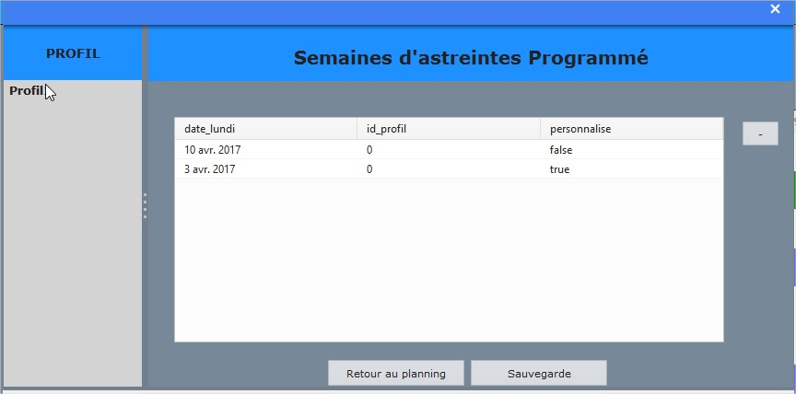

***Onglet : Ajout d’utilisateurs***

***Action : Ajouter/Supprimer un utilisateur à un groupe***

